W4v Flachdachpfanne Solardurchgang
Jacobi Dachziegel

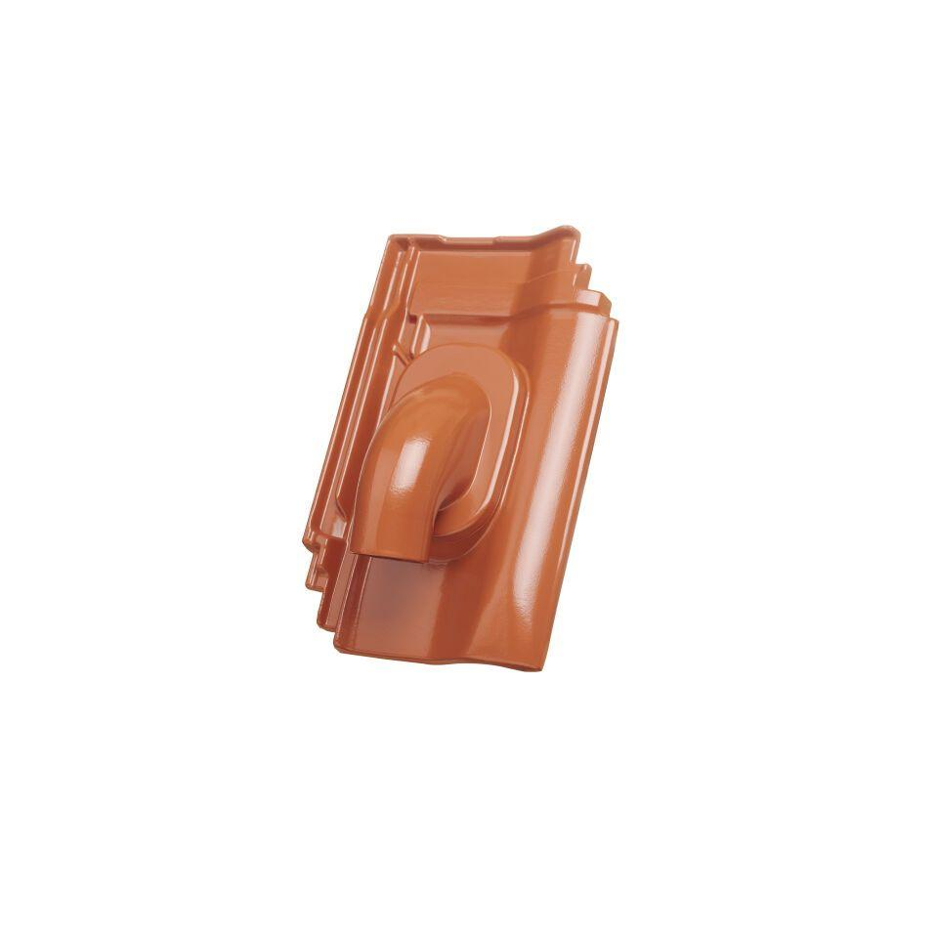Eigenschaften

